Ministerul Educației și Cercetării al Republicii Moldova
Universitatea Tehnică a Moldovei
Facultatea Calculatoare, Informatică și Microelectronică

Raport
la
Lucrarea de laborator Nr. 1

Disciplina: Tehnici de programare

Tema: ” Instalarea și configurarea sistemului de operare Kali Linux în Oracle VirtualBox ”

A efectuat : st. gr.SI – 266 Galușca Dumitru

A verificat : Gonceari Cristian

Chișinău – 2026

SARCINA LUCRĂRII
Scopul lucrării: instalarea și configurarea sistemului de operare Kali Linux într-o mașină virtuală creată cu Oracle VirtualBox, precum și verificarea pornirii și funcționării acestuia.
Pentru realizarea lucrării am urmărit următoarele etape: selectarea imaginii ISO, crearea mașinii virtuale, alocarea resurselor, configurarea dispozitivelor virtuale, instalarea sistemului de operare și verificarea accesului la interfața grafică și la terminal.

DESFĂȘURAREA LUCRĂRII

1. Crearea mașinii virtuale
Am deschis Oracle VirtualBox și am inițiat crearea unei mașini virtuale noi. Am introdus denumirea „Kali Linux” și am ales locația D:\VirtualBox\vmModels pentru fișierele mașinii. Pentru instalare am selectat imaginea „kali-linux-2026.2-installer-purple-amd64.iso”, din directorul Downloads. Am configurat sistemul ca Linux, distribuția Debian și versiunea Debian (64-bit), deoarece Kali Linux este bazat pe Debian. Instalarea nesupravegheată nu a fost utilizată; am ales instalarea manuală.
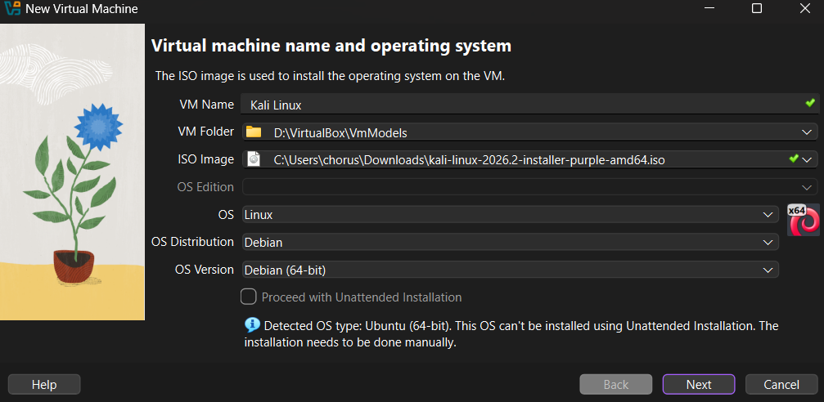
Figura 1. Crearea mașinii virtuale și selectarea imaginii ISO
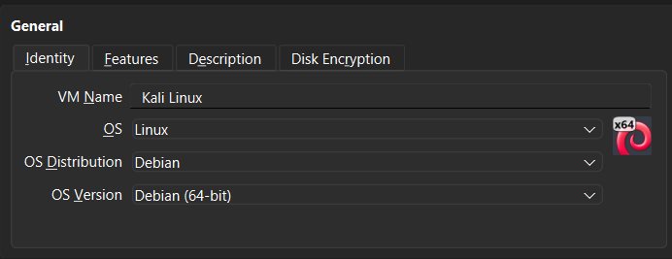
Figura 2. Setarea numelui și a tipului sistemului de operare

2. Alocarea resurselor hardware
Am alocat mașinii virtuale 6144 MB (6 GB) memorie RAM și 4 procesoare virtuale. Am păstrat Processing Cap la 100% și opțiunea PAE/NX activată. Pentru stocare am utilizat un disc virtual de 60 GB, cu fișierul „Kali Linux.vdi”. Aceste resurse au fost alese pentru a permite utilizarea mediului grafic și a instrumentelor Kali Linux.
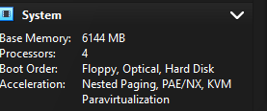
Figura 3. Resursele alocate: 6144 MB RAM și 4 procesoare
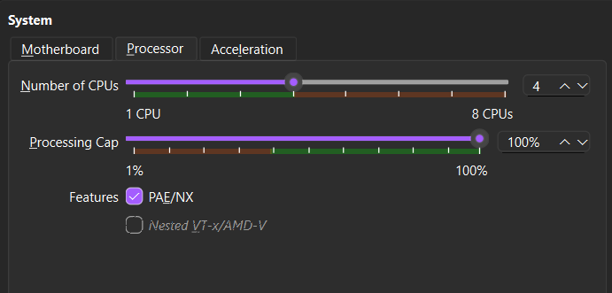
Figura 4. Configurarea procesoarelor și a opțiunilor de execuție

3. Configurarea afișajului și a dispozitivelor
În secțiunea Display am setat memoria video la 128 MB, un singur monitor virtual și factorul de scalare la 100%. Am selectat controlerul grafic VMSVGA, iar accelerarea 3D a rămas dezactivată.
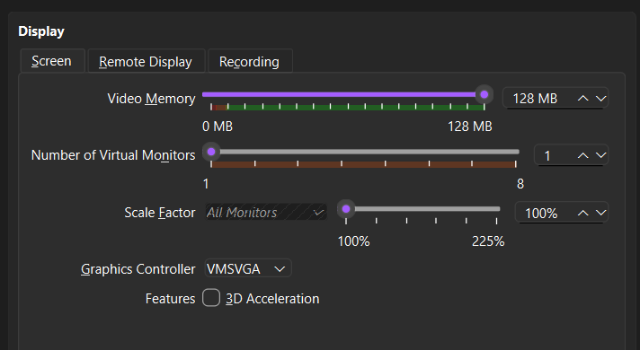
Figura 5. Configurarea afișajului virtual
În secțiunea Storage am verificat atașarea fișierului ISO la controlerul IDE și a discului „Kali Linux.vdi” la controlerul SATA, cu tipul AHCI. Astfel, imaginea ISO putea fi folosită pentru instalare, iar discul virtual pentru păstrarea sistemului instalat.
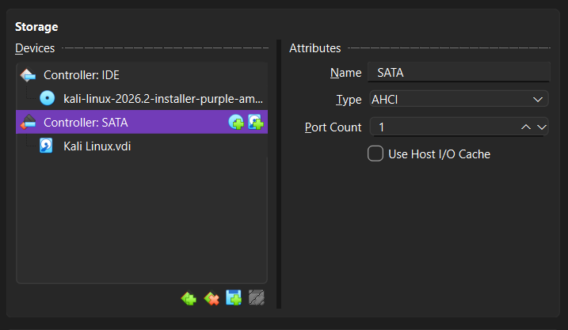
Figura 6. Configurarea unităților virtuale de stocare
La Audio am păstrat controlerul ICH AC97, cu ieșirea audio activată și intrarea audio dezactivată. Pentru conexiunea la internet am activat adaptorul de rețea 1 în modul NAT și am păstrat tipul Intel PRO/1000 MT Desktop (82540EM), cu cablul virtual conectat. Modul NAT permite mașinii virtuale să utilizeze conexiunea calculatorului gazdă fără configurări suplimentare de rețea.
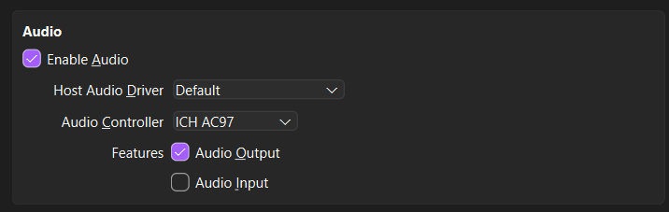
Figura 7. Setările audio
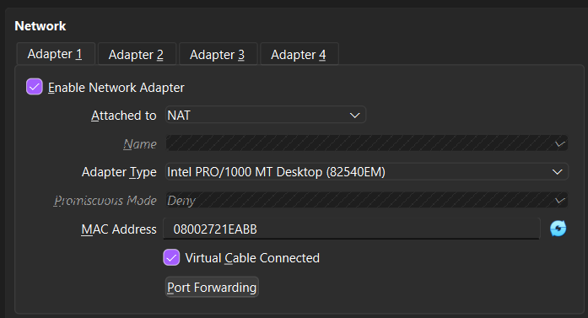
Figura 8. Setările adaptorului de rețea în modul NAT
Nu am activat porturi seriale, deoarece nu erau necesare. În secțiunea USB am activat controlerul USB și am ales varianta USB 2.0 (OHCI + EHCI); nu am adăugat filtre pentru dispozitive USB.
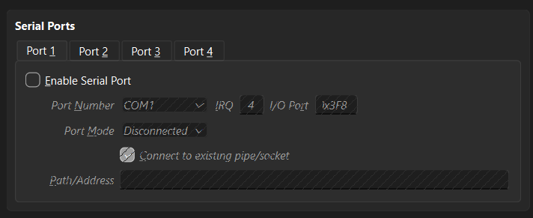
Figura 9. Porturile seriale dezactivate
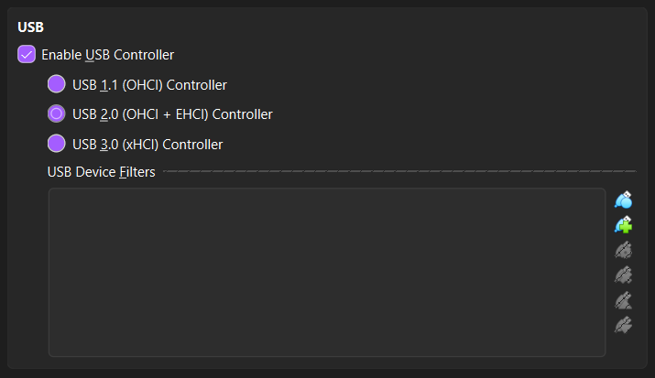
Figura 10. Configurarea USB 2.0

4. Instalarea și pornirea Kali Linux
După finalizarea configurării mașinii virtuale, am efectuat instalarea Kali Linux folosind imaginea ISO selectată. Nu am păstrat capturi pentru fiecare ecran al instalatorului, însă pornirea sistemului instalat este confirmată de imaginile realizate ulterior.
Am pornit mașina virtuală și am ajuns la ecranul de autentificare Kali Linux. După autentificare, s-a afișat mediul desktop Kali Purple, ceea ce a confirmat că sistemul a pornit și interfața grafică este disponibilă.
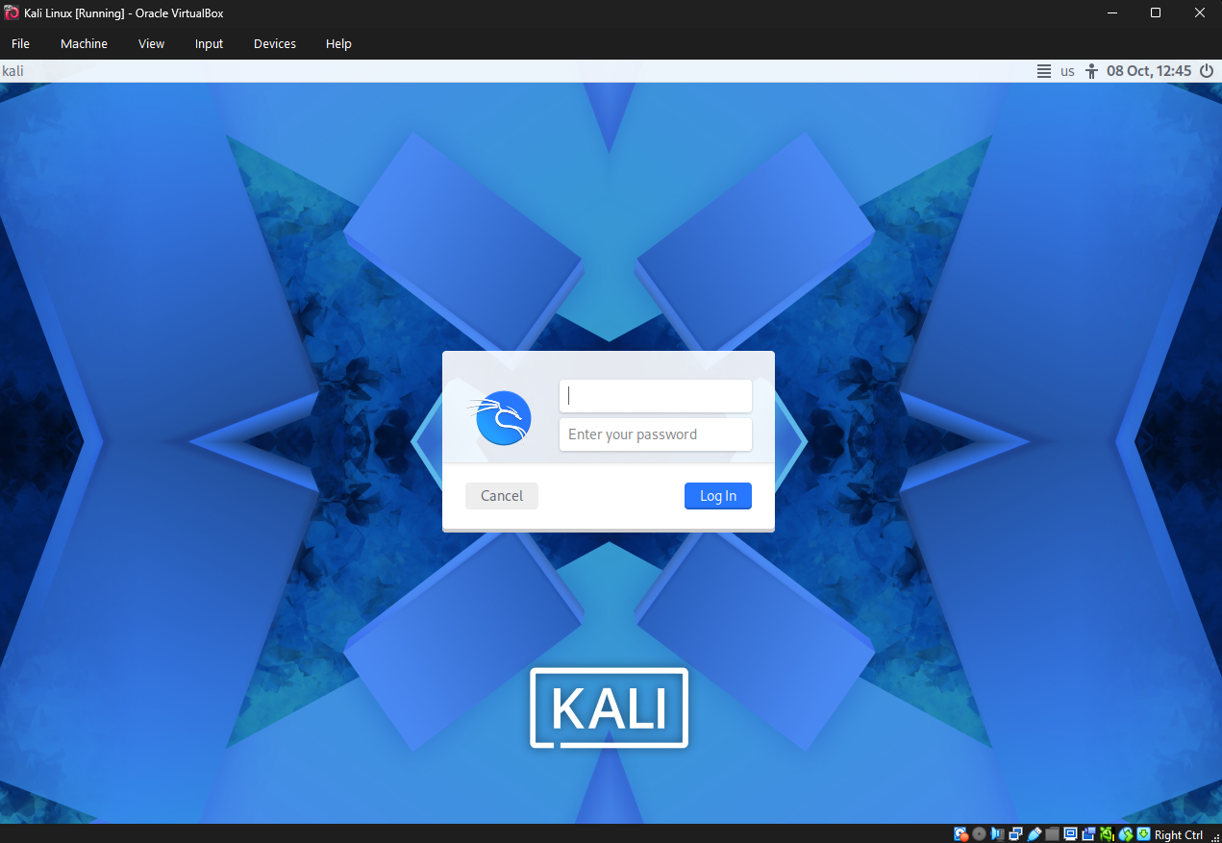
Figura 11. Ecranul de autentificare Kali Linux
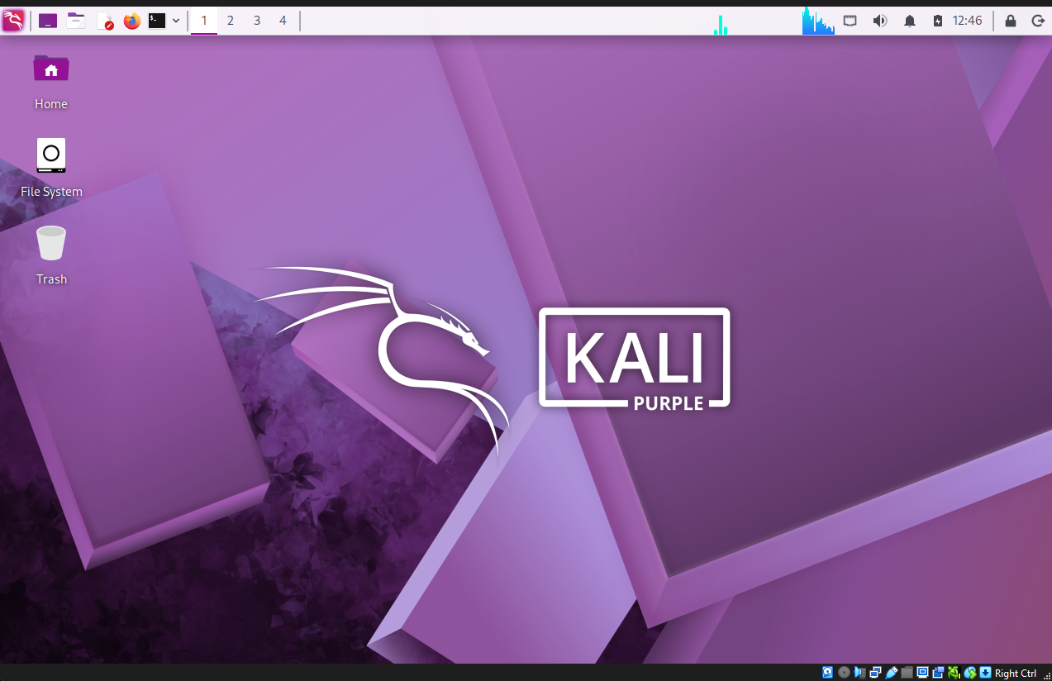
Figura 12. Desktopul Kali Purple după autentificare

5. Verificarea utilizării terminalului
Pentru a verifica funcționarea sistemului, am deschis terminalul. În captura realizată se observă utilizatorul „chorus09”, numele mașinii „kali” și executarea comenzii „ls”, prin care am afișat conținutul directorului personal: Desktop, Documents, Downloads, Music, Pictures, Projects, Public, Templates și Videos. Această verificare arată că terminalul răspunde la comenzile de bază.
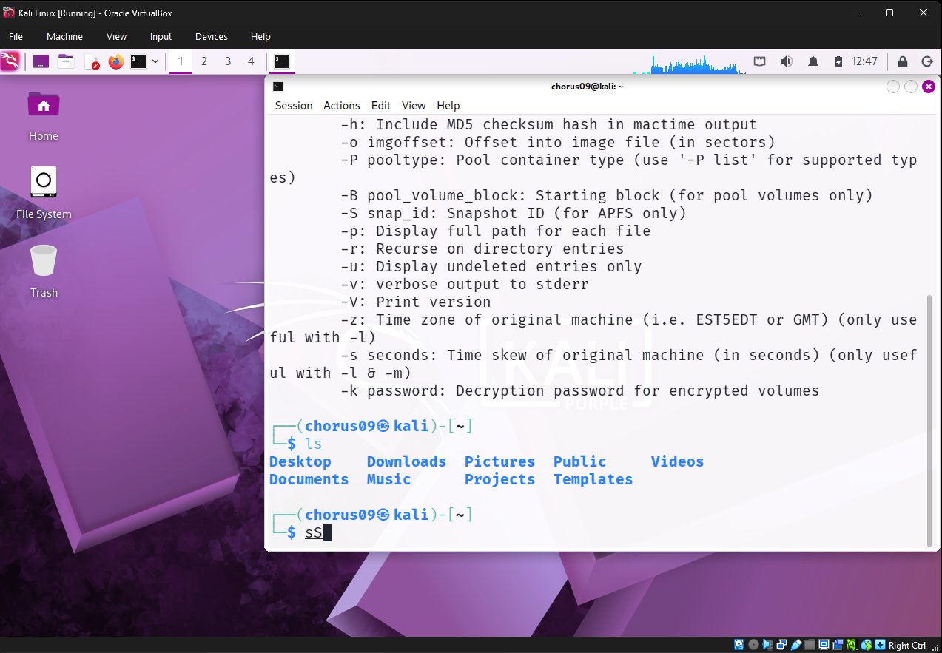
Figura 13. Terminalul Kali Linux și rezultatul comenzii ls

CONCLUZII
În cadrul lucrării de laborator am creat și configurat o mașină virtuală Kali Linux în Oracle VirtualBox. Am selectat imaginea ISO, am stabilit tipul sistemului, am alocat 6144 MB RAM, 4 procesoare și un disc virtual de 60 GB, apoi am configurat afișajul, stocarea, rețeaua, sunetul și USB.
Am reușit să pornesc sistemul de operare, să accesez interfața grafică Kali Purple și să lucrez în terminal, unde am verificat afișarea fișierelor cu ajutorul comenzii ls. Prin această lucrare am înțeles mai bine etapele de pregătire a unei mașini virtuale și modul în care resursele calculatorului pot fi utilizate pentru rularea unui sistem Linux separat de sistemul gazdă.

BIBLIOGRAFIE
1. Kali Linux — documentația oficială: https://www.kali.org/docs/
2. Oracle VirtualBox — documentația oficială: https://www.virtualbox.org/manual/

